Hiiumaa Vallavalitsuse [kuupäev]
korralduse nr [nr]
Lisa

Lähteseisukohad Kärdla linna Rookopli 18 maaüksuse detailplaneeringule

1. Detailplaneeringu koostamise olulisemad alusdokumendid
1.1 Huvitatud isiku detailplaneeringu algatamise taotlus
1.2 Hiiu Maakonnaplaneering 2030+
1.3 Kärdla Linnavolikogu 21.6.2012 määrusega nr 35 kehtestatud Kärdla linna üldplaneering
1.4 Projekteerimisvaldkonna seadused, nõuded ja standardid.

2. Olemasolev olukord ja planeeringuala üldiseloomustus
Detailplaneeringu alana mõistetakse Rookopli 18 katastriüksust (vt joonis 1).
Planeeringuala andmed:
Katastritunnus 20501:001:0168
Planeeritava katastriüksuse suurus 9672 m²
Planeeritava katastriüksuse sihtotstarve Ühiskondlike ehitiste maa 100%
Kinnistusraamatu registriosa nr 12805750
Hoonestus Kultuurikeskus 1388 m²
Planeeritav hoonestus Kultuurikeskus

Joonis 1 Planeeringuala paiknemise skeem (kasutatud Maa-ameti ortofotot ja kitsenduste
kaardikihti)
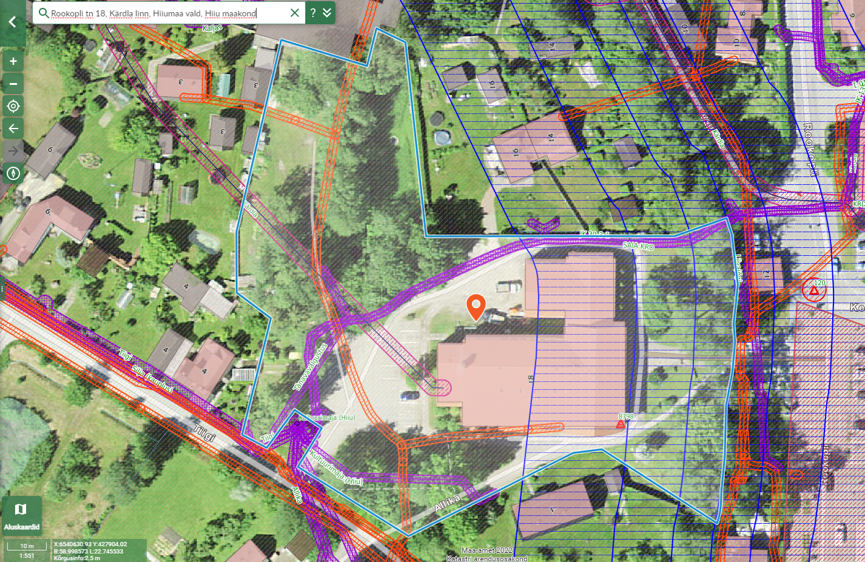
Rookopli 18 maaüksuse planeeringuala
Planeeringualale juurdepääs Tiigi tänavalt.
Planeeringualal põhjustavad kitsendusi Maa-ameti andmetel uuringu ala (Hiiumaa üldgeoloogiline kaardistamine), Elektrimaakaabelliin (SAIA;KRD, JK 30-3-1, Kultuurimaja:(Hiiu), Kultuurimaja, Tiigi, Tänavavalgustus, Silja (kauplus)), Elektriõhuliin alla 1 kV (Tiigi), Sideehitis maismaal, Maa- alune soojatorustik alla 200 mm (Kärdla), Ehitistel olevad geodeetilised märgid (8798), Ranna või kalda piiranguvöönd ja ehituskeeluvöönd (Liivajõgi).
Planeeringuala asub Kärdla Linnavolikogu 21.06.2012 määrusega nr 35 kehtestatud Kärdla linna üldplaneeringu alal. Üldplaneering on maaüksusele määranud juhtfunktsiooniks üldkasutatava hoone maa. Maaüksus asub piirkonnas, kus asuvad nii eluhooned kui ka erinevad asutusehooned ja ärihooned.

3. Detailplaneeringu algatamise põhjendus
Olemasolev kultuurikeskuse hoone on amortiseerunud ning soov on läbi detailplaneeringu määrata antud asukohale sobiva kaasaegse kultuurikeskuse hoone püstitamiseks vajalikud tingimused, mis jäävad aluseks Kultuurikeskuse arhitektuurikonkursi läbiviimisel.
Planeeringu eesmärgiks on välja selgitada Rookopli 18 kinnistule (katastritunnus 20501:001:0168) maksimaalse ehitusmahu ulatus ning kaasnevad kitsendused, mis annaksid kultuurikeskuse ideeprojekti kavandamiseks piisava täpsusega raamistiku, jättes samas võimalikult suures ulatuses vabadust lennukate kontseptsioonide läbimängimiseks ning hilisemaks realiseerimiseks.

4. Lähteseisukohad planeeringu koostamiseks
4.1. Planeeritava maa-ala kruntideks jaotamine
Katastriüksust kruntideks ei jagata.
4.2. Krundi ehitusõiguse määramine ja hoonestusala piiritlemine
Krundi kasutamise sihtotstarvet ei muudeta. Planeeringuga otsida krundile sobiv maksimaalne võimalik ehitusmaht (sh maapealne ja maa-alune) ja hoonestusala, selgitada välja suurim lubatav ehitisealune pind, krundi täisehituse protsent. Määrata ehitusõigused koos peamiste arhitektuursete tingimustega. Hoonestusala piiritlemisel arvestada kehtivate ja võimalike uute kitsendustega. Teha piirkonna mahuanalüüs, 3D mudel ja/või makett, kaasates keskväljakut ümbritsevad kinnistud ja ehitised.
4.3. Hoone olulisemate arhitektuurinõuete ning rajatise ehitus- ja kujundusnõuete seadmine
Planeeringulahendus peab looma eeltingimused energiasäästlike ja kaasaegsete, maastikule sobivate hoonete projekteerimiseks. Detailplaneeringu arhitektuuri-, ehitus- ja kujundusnõuete määramisel arvestada, et:
- maaüksus asub miljööväärtuslikus piirkonnas ja väärtuslikul maastikul.
- hoonestuse maksimaalne korruselisus ja ehitiste suurim lubatav kõrgus selgitada välja detailplaneeringu koostamise käigus.
- ehitustingimuste ja arhitektuurinõuete määramisel lähtuda energiatõhususe põhimõtetest
- teha ettepanek põhikorruse kõrguse sidumiseks maapinna abs kõrgusega.
4.4. Liikluskorralduse määramine
Maaüksusel on olemasolev autoga ligipääs Tiigi tänavalt ning jalakäijate ning ratturite läbipääs keskväljakult Tiigi tänavale. Mõlemad peaksid uues lahenduses säilima. Krundile kavandatavad jalg- ja rattateed ning vaegnägijatele mõeldud rajad peavad saama loomuliku ühenduse keskväljakule hiljuti rajatud teedega. Arvestada universaalse ligipääsetavuse põhimõtteid.
Krundile tagada parkimiskohad erivajadustega inimestele, töötajatele ja teenindavatele sõidukitele ning näidata sobiv juurdepääs tehnika ja dekoratsioonide ning toitlustuse teenindamiseks. Klientide teenindamiseks vajaliku parkimiskohtade planeerimiseks tuleb arvestada ka lähipiirkonnas olevate avalike parkimiskohtadega, mis koosmõjus aitavad tagada piisava kohtade arvu sündmuste ajal. Planeeringu koostajal tuleb analüüsida ca 500m raadiuses paiknevaid olemasolevaid ja lähiajal rajatavaid parklaid, mida saaks arvestada ristkasutuses olevatena ning tulenevalt parkimiskohtadele esitatud normatiivist planeerida puudujäävad parkimiskohad planeeritavale maaüksusele. Analüüsi aluseks võtta samaaegselt kultuurikeskust külastavate inimeste arvuks kuni 400.

4.5. Haljastuse, maapinna kuivenduse ja heakorra põhimõtete määramine
Planeeringus anda soovitused kultuurikeskuse väliruumi kavandamiseks. Kuna tegemist on keskuses paikneva avaliku ruumiga ning kavandamisel ühiskondlikult kasutatava ehitisena, siis alale piirdeaedu rajada ei ole soovitav. Planeeringus anda soovitused piiretele, mis võivad osutuda vajalikuks majanduspääsu eraldamiseks avalikust alast. Maapinna planeerimisel arvestada ümbritsevast keskkonnast tingitud nõuetega ning esile tõsta nõuded edasiseks projekteerimiseks. Määrata haljastuse minimaalne protsent krundil, et vähendada kõva kattega pinna ulatust hoonet ümbritseval alal ning võimaldada hoone paiknemine pigem pargis kui tänaval. Selgitada välja millises ulatuses ja milliseid tegevusi on võimalik Liiva oja kaldale avalikuks kasutuseks kavandada. Eelkõige mõeldud tegevusi, mis rikastaksid kultuurikeskuse tegevusi välialadel (kammerkontserdid, piknikud, puhkekohad, näitusepinnad jmt). Selgitada välja kas on võimalik kavandada Liiva ojale laiendusi, paisutusi, lisaharusid või muuta trummi ümbritsevas lõigus jõesängi põhi ja kaldad kindlustatuks ja kõva kattega. Planeeringuga näha ette tingimused jäätmekäitluse osas. Planeeringu käigus koostada krundil paikneva kõrghaljastuse dendroloogiline uuring.
4.6. Tehnovõrkude ja -rajatiste asukohtade määramine
Võrgupõhise tehnorajatiste planeerimisel taotleda planeeringust huvitatud isikul või planeeringu koostajal tehnilised tingimused piirkonnas vastavaid võrguteenuseid osutavatelt ettevõtetelt.
Veevarustus ja kanalisatsioon lahendada liitumisega ühisveevärgi- ja kanalisatsiooniga. Selgitada välja tingimused krunti läbivate trasside ümbertõstmiseks, kui see peaks osutuma vajalikuks uue hoone paremaks paigutuseks krundile.
4.7. Kujade määramine
Ehitistele kehtivate kujade määramisel lähtuda kehtivatest valdkonda reguleerivatest dokumentidest ja normidest.
4.8. Servituutide vajaduse määramine
Planeeringuga määrata servituutide vajadused ja nende ulatused.
4.9. Kuritegevuse riske vähendavate nõuete ja tingimuste seadmine
Määrata kuritegevuse riske vähendavad nõuded ja tingimused.
4.10. Tuleohutuse tagamine
Lahendada tuletõrjeveega varustamine ja näidata tuletõrje veevõtukoht.
4.11. Muude seadustest ja teistest õigusaktidest tulenevate kinnisomandi kitsenduste ulatuse määramine
Vajadusel koostada kitsenduste kaart.
4.12. Vajalike uuringute koostamine
Detailplaneeringu koostamise käigus koostada värsked topo-geodeetline (tehnovõrkude paiknemise ja kaevude andmetega), geoloogiline, radooni ja dendroloogiline uuring, täpsusastmes mis on vajalik edasisel ehitiste projekteerimisel.
5. Detailplaneeringu koostamine
5.1 Detailplaneeringu koostamise korraldamine ja eeldatav ajakava
Detailplaneeringu koostamise korraldajaks on Hiiumaa Vallavalitsus. Detailplaneeringu koostajaks võib olla planeerimisseaduse § 4 lõike 5 nõuetele vastav spetsialist (edaspidi: planeerija), kes on suuteline täitma § 4 lõikes 6 toodud nõudeid.

Detailplaneeringu koostamise eeldatav ajakava: mai 2023-juuni 2024

Detailplaneeringu algatamine ja lähteseisukohtade kinnitamine vallavalitsuse poolt | mai 2023
Tehniliste tingimuste hankimine ja esialgse planeeringulahenduse vormistamine planeerija poolt | juuni-nov 2023
Planeerimislahenduse või eskiisi esitamine vallavalitsusele ülevaatamiseks ning vajalike paranduste sisseviimine | nov-dets 2023
Detailplaneeringu kooskõlastamine ametiasutuste ja võrguvaldajatega | Jaan-veebr 2024
Detailplaneeringu vastuvõtmine vallavalitsuse poolt ning avaliku väljapaneku käigus ettepanekute ja vastuväidete kogumine ning avaliku arutelu korraldamine | märts-aprill 2024 (avalik väljapanek vähemalt 14 päeva)
Avaliku väljapaneku ja avaliku arutelu tulemuste alusel muudatuste sisseviimine detailplaneeringusse | mai 2024
Planeeringu kehtestamine vallavalitsuse poolt, kui ei ole tekkinud olulisi huvide konflikte või arvestatavat avalikust huvist tulenevaid vastuväiteid | juuni 2024

5.2 Detailplaneeringu vormistamine
Detailplaneering peab vastama planeerimisseaduses ja Riigihalduse ministri 17.10.2019 määruses nr 50 „Planeeringu vormistamisele ja ülesehitusele esitatavad nõuded“ esitatud nõuetele ja olema struktureeritud, selgesti arusaadav, ilma ebaolulise ja dubleeritud informatsioonita ning moodustama terviku järgmistest põhiosadest:
- Seletuskiri
- Joonised (asendiplaan, tugiplaan, detailplaan, vajadusel teised erijoonised)- ehitustegevusega kaetud maa-alade kohta (nt hoonete, teede, tehnovõrkude alune maa) tuleb kasutada maa-alale koostatud geodeetilist alusplaani, mis pole vanem kui 1a.
- Ruumiline illustratsioon (3D visualiseering ja/või makett, mis võimaldab igaühel luua seose planeeringuala paigutuse, asukoha ja kavandatud ruumiliste muutustega), kaasates keskväljakut ja sellega vahetult piirnevaid krunte ja ehitisi, mis aitaks hinnata vaadeldavust ja haakuvust keskusega.
- Lisad (koostamise käigus kogutud dokumendid, fotod, uuringud, kirjavahetus ja teated).

5.3 Koostöö ja kaasamine
Planeeringu menetluses tehakse koostööd järgnevate asutuste ja võrguvaldajatega:
Rahandusministeerium
Päästeameti Lääne Päästekeskus
Keskkonnaamet
Transpordiamet
AS Utilitas Eesti
Elektrilevi OÜ
Telia Eesti AS
Maa-amet
AS Kärdla Veevärk

Planeeringu menetlusse kaasatakse järgnevate naaberkinnistute omanikud ja/või nende kinnistute valdajad:
Tiigi 2 | 37101:006:0510
Tiigi 4 | 37101:006:0490
Valli 1a | 37101:006:0590
Valli 3 | 37101:006:0480
Rookopli 12 | 37101:006:0430
Rookopli 14 | 37101:006:0680
Rookopli 16 | 37101:006:0690
Rookopli 20 | 37101:006:0550
Allika 1 | 37101:006:0420
Allika 6 | 37101:007:0060

Samuti kaasatakse planeeringu koostamisse kõik isikud, kes avaldavad selleks planeeringu koostamise käigus soovi või esitavad sisulisi arvamusi.

5.4 Detailplaneeringu kooskõlastamine ja vastuvõtmine
Detailplaneering esitada Hiiumaa Vallavalitsusele ametiasutustega kooskõlastamiseks ja vastuvõtmiseks digitaalselt ja paberkandjal (pabertoimik aadressile Keskväljak 5a, Kärdla, Hiiumaa vald, digitaalselt allkirjastatud failide konteiner e-posti aadressile valitsus@hiiumaa.ee). Detailplaneering tuleb enne vastuvõtmist kooskõlastada tehnovõrkude valdajate, Keskkonnaameti, Transpordiameti ja Päästeametiga.

5.5 Detailplaneeringu kehtestamine
Enne detailplaneeringu kehtestamist tuleb esitada Hiiumaa Vallavalitsusele kaks paberkandjal toimikut, mis sisaldavad digitaalset andmekandjat koos kõigi detailplaneeringu elektrooniliste materjalidega.

Lähteseisukohad koostas:
Maria Reino
ehitusspetsialist
maria.reino@hiiumaa.ee

